**Лабораторна робота №2**

**Сортування**

**Тема роботи:** алгоритми сортування

**Мета роботи:** ознайомлення з алгоритмами сортування

**Завдання:**

· Ознайомлення з простими алгоритмами сортування: бульбашки, вибору, вставки

· Визначити складність кожного з алгоритмів сортування та від чого залежить складність

· Практично визначити час сортування, що затрачений кожним з алгоритмів для сортування масиву

Варіант 3:

Отримати масив символів з файлу. Сортувати по зростанню/спаданню значень символів. Результат записати до файлу

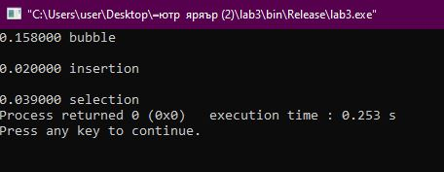

Із цього видно, що для 10 000 символів алгоритм bubble є найдовшим, на другому місці selection sort, швидкість якого від малої зміни кількості символів не змінюється. На першому місці insertion sort, швидкість якого є чутливою до малих змін кількості символів.

Блок схема для алгоритму бабл:

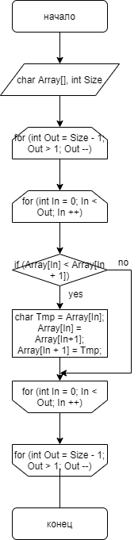

Блок схема для алгоритму insertion:

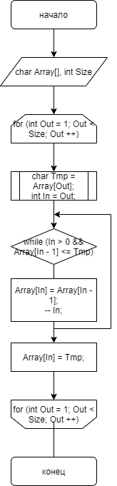

Блок схема для алгоритму selection:

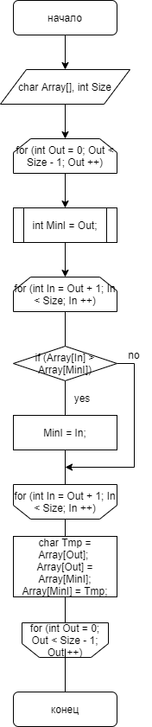

**Висновок:**

В цій лабораторній роботі я розібрався в алгоритмі простих сортувань, бібліотека time.